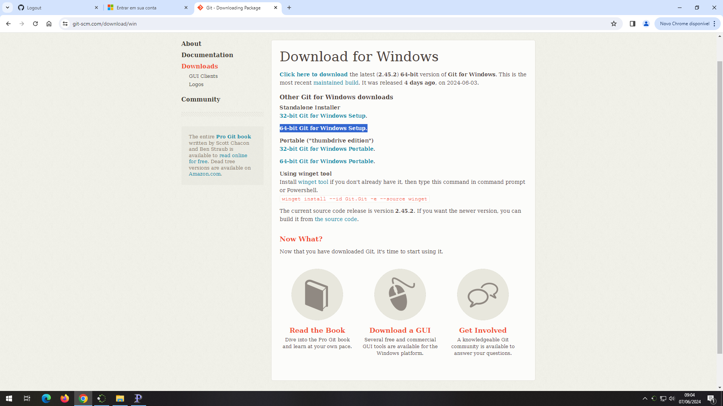<https://www.git-scm.com/download/win>

Como instalar o GIT